**9η ΣΥΝΕΔΡΙΑ**

## ΔΑΦΝΗ ΓΚΑΝΑ – ΔΗΜΟΥ ΜΑΡΙΑ

**Δραστηριότητα**

***Σχεδιασμός ενός μ-σεναρίου (και ενδεχόμενη εφαρμογή του στη σχολική τάξη)***

Στους επιμορφούμενους ανατίθεται:

(α) η δημιουργία μικροσεναρίου με αφετηρία την ιδέα της δραστηριότητας 1 ή κάποια άλλη και

(β) η ανάρτηση του μικροσεναρίου στο Moodle (από τον κάθε επιμορφούμενο).

Όποιος/α έχει τη δυνατότητα και επιθυμεί, μπορεί να το εφαρμόσει σε συνθήκες πραγματικής τάξης και να παρουσιάσει μαζί με το μ-σενάριο και την εμπειρία του.

### μ – σενάριο

**1. Τίτλος**

«Επικοινωνώ με ασφάλεια στο διαδίκτυο».

**2. Γνωστικό αντικείμενο ή γνωστικά αντικείμενα**

Η συγκεκριμένη διδασκαλία αφορά την ασφαλή χρήση του διαδικτύου και στοχεύει στην ενημέρωση και ευαισθητοποίηση των μαθητών απέναντι στους κινδύνους του διαδικτύου και στην υιοθέτηση κριτικής στάσης από τους μαθητές στη χρήση αυτού.

**3. Τάξη ή τάξεις στις οποίες απευθύνεται**

Ανώτερες τάξεις της πρωτοβάθμιας εκπαίδευσης.

**4. Διδακτικοί στόχοι ή αναμενόμενα αποτελέσματα**

Μετά το πέρας της διδασκαλίας οι μαθητές αναμένεται να:

* γνωρίζουν τους κινδύνους του διαδικτύου
* εφαρμόζουν κανόνες σωστής χρήσης του διαδικτύου
* υιοθετήσουν κριτική στάση απέναντι στις προκλήσεις του διαδικτύου

**5. Συνοπτική περιγραφή**

Για την υλοποίηση του μαθήματος απαιτούνται ένας υπολογιστής ανά δύο μαθητές και ένας βιντεοπροβολέας.

Η εκτιμώμενη διάρκεια του σεναρίου είναι δύο (2) διδακτικές ώρες.

Κατά την πρώτη ώρα θα πραγματοποιηθεί καταιγισμός ιδεών στην αίθουσα πληροφορικής. Ο εκπαιδευτικός θα ζητήσει από τους μαθητές να αναφέρουν ότι τους έρχεται στο μυαλό ακούγοντας την έκφραση «κίνδυνοι του διαδικτύου». Οι απαντήσεις των μαθητών θα καταγράφουν στον πίνακα από τον εκπαιδευτικό χωρίς να σχολιάζονται.

Στη συνέχεια θα ακολουθήσει συζήτηση η οποία θα αφορά τις ιδέες που θα έχουν αναγραφεί στον πίνακα.

Έπειτα θα ακολουθήσει μια προβολή από τον ιστότοπο: [**https://www.youtube.com/watch?v=ceSUuKMr4xo**](https://www.youtube.com/watch?v=ceSUuKMr4xo)όπουθα προβληθούν ορισμένα τηλεοπτικά σποτ τα οποια αφορούν τους κινδύνους του διαδικτύου. Στην συνέχεια θα γίνει μια συζήτηση πάνω στα θεματα που πραγματεύονται τα σποτ προκειμένου οι μαθητές να προβληματιστούν.

Κατά τη δεύτερη διδακτική ώρα οι μαθητές θα χωριστούν σε ομάδες των τεσσάρων (2) ατόμων προκειμένου να απαντήσουν στα φύλλα εργασίας που θα τους δοθούν.

**6. Φύλλα εργασίας**

**1ο Φύλλο Εργασίας**

Οι μαθητές θα μεταφερθούν στο ακόλουθο σύνδεσμο: [**http://photodentro.edu.gr/lor/r/8521/3593?locale=el**](http://photodentro.edu.gr/lor/r/8521/3593?locale=el)προκείμενου να απαντήσουν στις ερωτήσεις του κουίζ και αφού συζητούσαν μεταξύ τους θα επιλέγουν την απάντηση που θεωρούν σωστή. Η δυνατότητα της εφαρμογής να εξηγείται σε αυτούς ποιον ήταν το λάθος τους, όταν αυτό συνέβαινε, θα εξυπηρετήσει τους μαθησιακούς στόχους που έχουν τεθεί και θα βοηθήσει τους μαθητές να κατανοήσουν σε σημαντικό βαθμό τις απειλές του διαδικτύου.

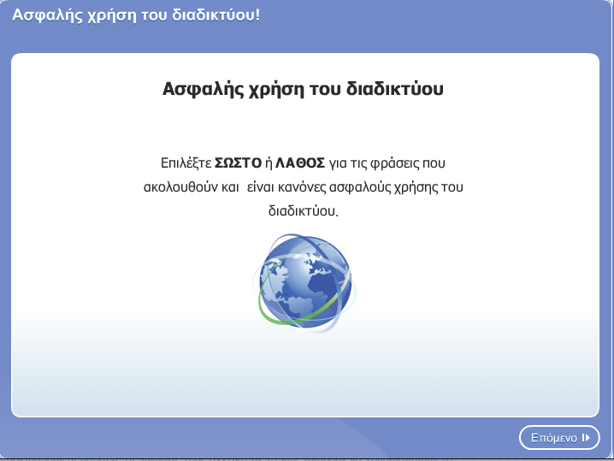**2ο Φύλλο Εργασίας**

**Στους μαθητές θα δοθεί το ακόλουθο φύλλο εργασίας :**

*Η Αλίκη βρίσκεται σε διακοπές σε ένα νησί μαζί με τους γονείς της. Στην Εικόνα 1 φαίνεται το μήνυμα που έστειλε στο Facebook για να πει στους διαδικτυακούς της φίλους το πώς περνάει.*

1. *Διαβάστε το μήνυμα, της ακόλουθης εικόνας και συζητήστε στην ομάδα σας τη γνώμη σας για αυτό. Το έχει γράψει η Αλίκη σωστά; Υπάρχει κάτι που θα αφαιρούσατε από το μήνυμα;*

Εικόνα 1

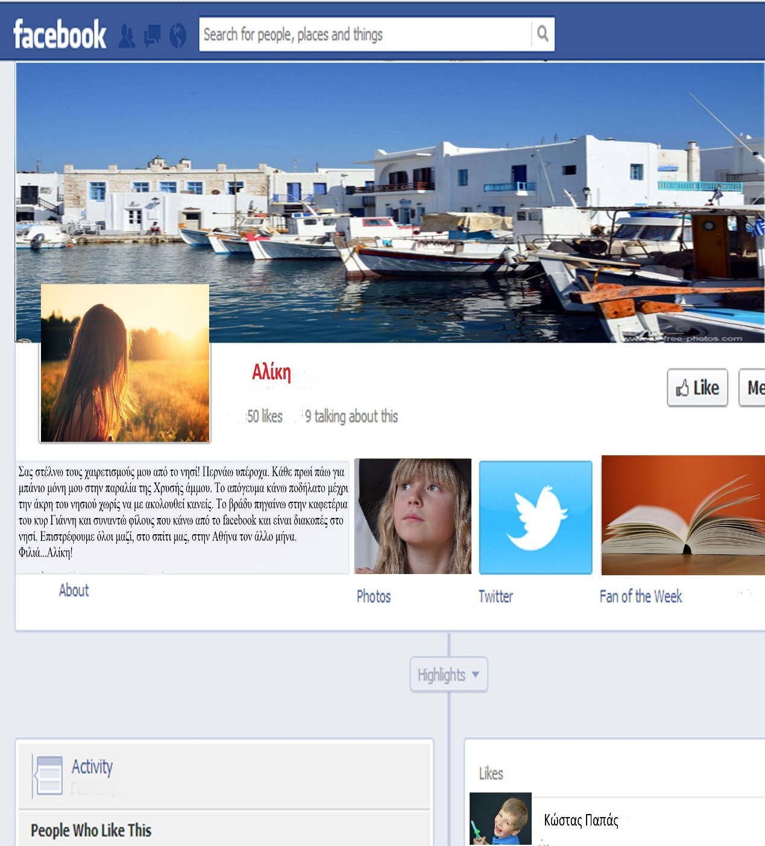

1. *Γράψτε, στον ακόλουθο πίνακα, ποιες πληροφορίες θεωρείτε ότι πρέπει να αφαιρεθούν από το μήνυμα της Αλίκης και ποιες όχι.*

|  |  |
| --- | --- |
| **Πληροφορίες που πρέπει να αφαιρεθούν** | **Πληροφορίες που δεν χρειάζεται να αφαιρεθούν** |
|  |  |
|  |  |
|  |  |
|  |  |
|  |  |
|  |  |
|  |  |

**Σας στέλνω τους χαιρετισμούς μου από το νησί! …**

1. *Ξαναγράψτε, στο ακόλουθο πλαίσιο, το μήνυμα της Αλίκης, χωρίς τις πληροφορίες που αφαιρέσατε.*

**3o Φύλλο εργασίας**

*Ο Κώστας έχει δεχθεί ένα μήνυμα στο ηλεκτρονικό του ταχυδρομείο από μια γυναίκα που αναφέρει ότι είναι η γραμματέας από την εργασία του πατέρα του. Αυτό φαίνεται στην Εικόνα 1.*

1. *Συζητήστε στην ομάδα σας, εάν ο Κώστας πρέπει να εμπιστευτεί το περιεχόμενο του μηνύματος.*

Εικόνα 1

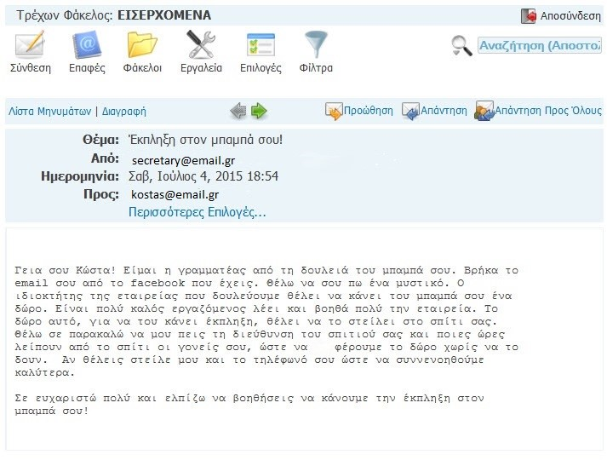

1. *Γράψτε, στον ακόλουθο πίνακα, ποιες πληροφορίες θεωρείτε ότι δεν είναι αξιόπιστες στο μήνυμα που έλαβε ο Κώστας.*

|  |
| --- |
| **Πληροφορίες που είναι αναξιόπιστες** |
|  |
|  |
|  |
|  |

1. *Συζητήστε στην ομάδα σας, ποιους από τους ακόλουθους πρέπει να εμπιστευτεί ο Κώστας και να μιλήσει για το μήνυμα που δέχτηκε στο ηλεκτρονικό του ταχυδρομείο:*

* *Τους γονείς του.*
* *Τους φίλους του.*
* *Τη δίωξη ηλεκτρονικού εγκλήματος της Ελληνικής Αστυνομίας.*
* *Το δάσκαλό του/τη δασκάλα του.*
* *Κανέναν.*

**7. Πρόσθετα στοιχεία**

Δεν υπάρχουν

**Εφαρμογή στη σχολική τάξη – Η εμπειρία μας…**

Το θέμα της πρακτικής ήταν ιδιαίτερα αγαπητό στα παιδιά και γι’ αυτό συμμετείχαν με μεγάλο ενθουσιασμό. Οι μαθητές παρά το μικρό της ηλικίας τους είχαν έλθει σε επαφή με κάποιους από τους κινδύνους. Η πρακτική θεωρείται καλή γιατί τους ευαισθητοποίησε σε ένα θέμα που αγγίζει όλες τις ηλικίες και τους έκανε να αναθεωρήσουν πολλά πράγματα που θεωρούσαν ακίνδυνα στο διαδίκτυο.

Η εφαρμογή είχε πολύ θετικό αντίκτυπο τόσο στο επίπεδο της τάξης, καθώς οι μαθητές αντάλλαξαν απόψεις και έλαβε χώρα γόνιμος προβληματισμός σχετικά με τους κανόνες ορθής χρήσης του διαδικτύου όσο και σε επίπεδο σχολικής μονάδας, καθώς ο προβληματισμός αυτός μεταφέρθηκε και στο επίπεδο των εκπαιδευτικών και της ευρύτερης σχολικής κοινότητας.

Όπως διαπιστώθηκε από την αξιολόγηση που ακολούθησε το επόμενο χρονικό διάστημα, οι μαθητές ανακαλούσαν τις γνώσεις που αποκόμισαν από τις δραστηριότητες στις οποίες έλαβαν μέρος, απέκτησαν δεξιότητες που εφάρμοσαν κατά τη χρήση του διαδικτύου και ανέπτυξαν ευαισθητοποιημένη στάση κατά την πλοήγησή τους σε αυτό.

Η επιλογή των συγκεκριμένων Ανοικτών Ψηφιακών Πόρων του Φωτόδεντρου ενίσχυσαν το ενδιαφέρον των μαθητών και συνέβαλαν στην επίτευξη των μαθησιακών στόχων.